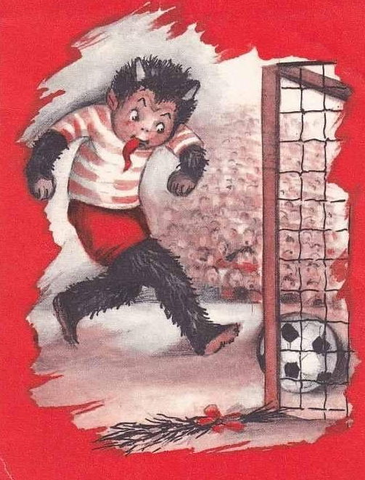

16. ROČNÍK TRADIČNÍHO TURNAJE V MALÉ KOPANÉ
SOBOTA 2.12.2023
RAPOTICE – HŘIŠTĚ ZA SOKOLOVNOU – OBČERSTVENÍ ZAJIŠTĚNO
GULÁŠ – PIVO – LIMO – SVAŘÁK

